**Wie sieht die Ernährung der Zukunft aus? Wildauer Wissenschaftswoche 2025 präsentiert neue Technologien und Visionen**

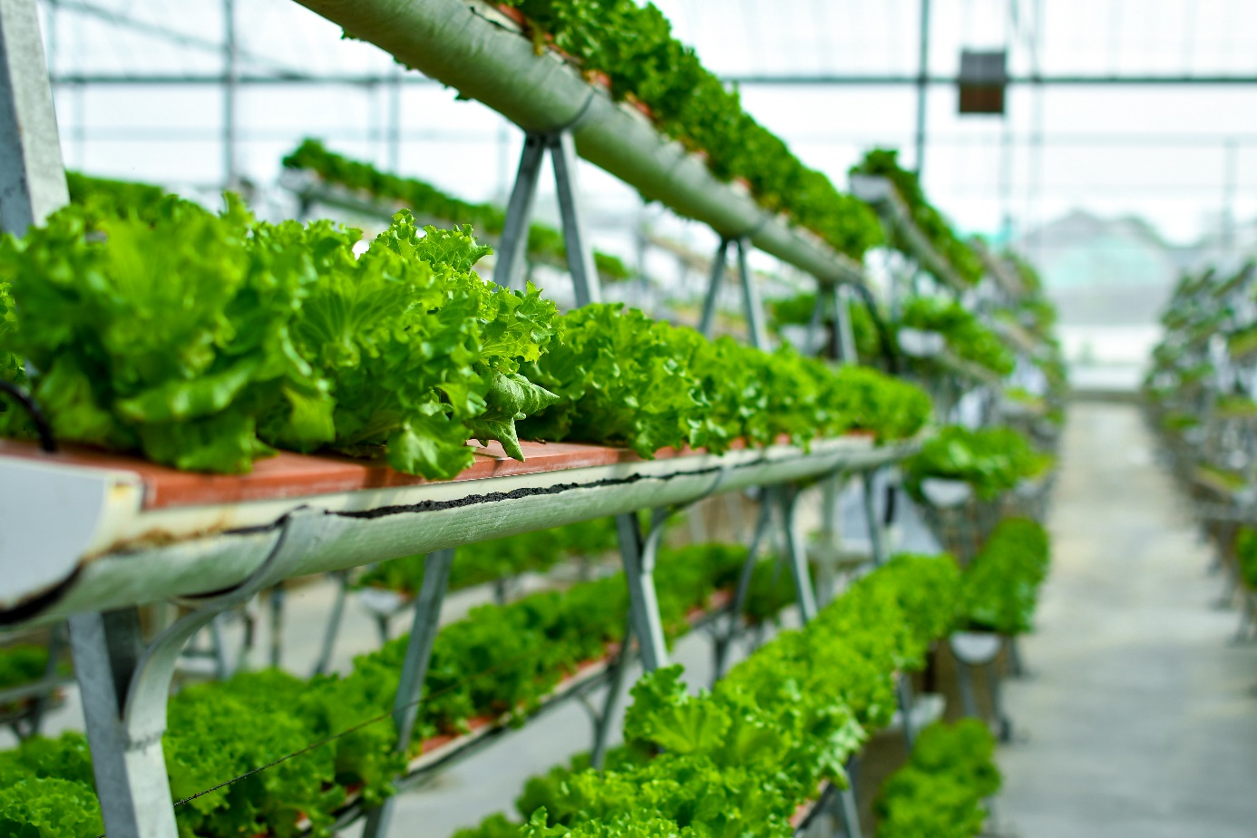

**Bildunterschrift:** Algen, Aquakulturen, Insekten - um die „Zukunft des Essens“ geht es in gleichnamiger Veranstaltung im Rahmen der Wildauer Wissenschaftswoche 2025 am 13. Mai an der TH Wildau.

**Bild**: mustbeyou @ stock.adobe.com

**Subheadline:** Wildauer Wissenschaftswoche 2025

**Teaser:**

**Was kommt uns zukünftig auf den Tisch? Wie können wir Ernährung nachhaltiger gestalten? Einen Ausblick geben am 13. März im Rahmen der Wildauer Wissenschaftswoche 2025 Expert*innen der TH Wildau bei der Veranstaltung „Zukunft des Essens: Technologien und Visionen für eine nachhaltige Ernährung“. Dabei geht es um Algen, Aquakulturen, Insekten, neue Bio-Konservierungsmethoden und vieles mehr.**

**Text:**

Wie sieht die Ernährung der Zukunft aus und wie können wir sie nachhaltiger gestalten? Diesen Fragen widmet sich die Veranstaltung „Zukunft des Essens“ der Arbeitsgruppe Nachhaltigkeit der Technischen Hochschule Wildau (TH Wildau) am 13. März 2025 von 10:30 bis 12:00 Uhr im Rahmen der Wildauer Wissenschaftswoche 2025. Interessierte Bürgerinnen und Bürger sind eingeladen, innovative Ansätze und spannende Technologien für eine zukunftsfähige Ernährung kennenzulernen. In insgesamt vier Vorträgen stellen Expertinnen und Experten der TH Wildau visionäre Ideen und praxisnahe Lösungen vor – von alternativen Proteinquellen bis hin zu digitalen Innovationen in der Lebensmittelproduktion.

**Von A wie Algen bis Z wie Zwergpflanze - die Themen im Einzelnen**

Dr. Jörn Glökler vom Fachbereich Ingenieur- und Naturwissenschaften widmet sich in seinem Beitrag einer Zwergpflanze mit großem Potential und erläutert inwieweit Aquakulturen der Wurzellosen Zwergwasserlinse für eine vollwertige Ernährung genutzt werden können.

Im Beitrag von Dr. Oliver Brödel von der Forschungsgruppe Molekulare Biotechnologie und Funktionelle Genomik geht es um Gesundheit im Glas und fermentierte alkoholfreie Getränke auf Getreidebasis. Dabei erklärt er, wie Vitamin B12 und gesundheitsfördernde Inhaltsstoffe durch neuartige Fermentierungsverfahren in Brauereien in Lebensmitteln integriert werden können.

Prof. Dr. Christian Dreyer, Professor für Faserverbund-Materialtechnologien an der TH Wildau, holt ganz nach dem Motto „Food for the Future“ alternative Nahrungsmittel auf den Teller. In seinem Vortrag präsentiert er Algen und Grillen als mögliche Nahrungsmittel der Zukunft und erklärt, was das mit Materialforschung zu tun hat.

Dr. Sergii Grebinyk, ebenfalls Mitglied der Forschungsgruppe Molekulare Biotechnologie und Funktionelle Genomik, beleuchtet, wie die Konservierung von Lebensmitteln neu gedacht werden kann. Dabei stellt er neue Biokonservierungsmethoden vor, die zur Erzeugung von natürlichem „hausgemachtem“ Convenience Food genutzt werden können.

Dr. Christine Avenarius, Nachhaltigkeitsmanagerin der TH Wildau, wird durch die Veranstaltung führen und blickt schon jetzt erwartungsvoll auf die kommende Woche: „Ich freue mich, dass wir mit unserem Beitrag die Wildauer Wissenschaftswoche 2025 bereichern und miteinander in den Austausch gehen können. All jene, die sich für nachhaltige Ernährung interessieren– egal ob Fachleute, Studierende oder neugierige Besucher*innen - sind herzlich eingeladen, neueste Innovationen und Nahrungsmittel von morgen kennenzulernen. Es werden viele Impulse und Inspirationen dabei sein, wie unsere Ernährung nachhaltiger gestaltet werden kann.“

**Von der Theorie in die Praxis: Snacks der Zukunft zum Ausprobieren**

Im Anschluss an die Veranstaltung haben die Teilnehmenden die Möglichkeit, eine Auswahl der nachhaltigen Snacks der Zukunft, zum Beispiel Heuschrecken, Grillen oder Mehlwürmer, selbst zu probieren.

**Alles auf einen Blick**

**Was:** „Zukunft des Essens: Technologien und Visionen für eine nachhaltige Ernährung“  
**Wann:** 13. März 2025, 10:30 – 13 Uhr  
**Wo:** Campus der Technischen Hochschule Wildau, Haus 17, Raum 0001 (Audimax)

**Anmeldung:** <https://t1p.de/wissenschaftswoche2025>

**Weiterführende Informationen zur 14. Wildauer Wissenschaftswoche**

Das gesamte Programm der Wildauer Wissenschaftswoche vom 10. bis 14. März 2025 und die Möglichkeit zur Anmeldung stehen auf der Veranstaltungs-Website [www.th-wildau.de/wissenschaftswoche](http://www.th-wildau.de/wissenschaftswoche) zur Verfügung.

**Fachliche Ansprechperson TH Wildau:**

Dr. Christine Avenarius  
Nachhaltigkeitsmanagerin  
Technische Hochschule Wildau  
Hochschulring 1, 15745 Wildau  
Tel.: +49 (0)3375 508 241  
E-Mail: [christine.avenarius@th-wildau.de](mailto:christine.avenarius@th-wildau.de)

**Ansprechpersonen Externe Kommunikation TH Wildau:**

Mike Lange / Mareike Rammelt

TH Wildau

Hochschulring 1, 15745 Wildau

Tel. +49 (0)3375 508 211 / -669

E-Mail: [presse@th-wildau.de](mailto:presse@th-wildau.de)